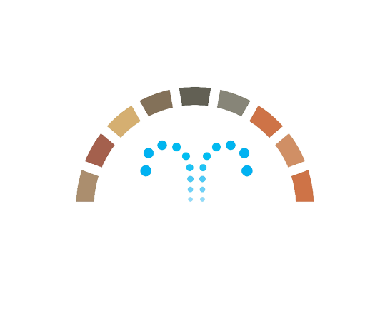
Comune di Nureci
Provincia di Oristano

Nell'elenco degli allegati
Al Settore Istruzione del Comune di
…………………………………..........
Prot. n. ...................  Data ...../...../........... | Domanda di iscrizione ai servizi educativi “scuola dell’infanzia” comunale
Io sottoscritto/a …………………….………………………, codice fiscale ……..………….............………………..,
nato/a a …………………………………………........................................................................ il ....../....../............
residente nel Comune di …………………...................……… in via ……………………...........………… n. ……,
in qualità di:
❑ genitore dichiarante;
❑ tutore;
del minore:
…………………….……………………………..…........…, codice fiscale ……................…………………………..,
cittadinanza ……………......................……., nato/a a …………………………..……............... il ....../....../............
residente nel Comune di ……………………….....……………… in via ………..........……………………… n. ...…;
CHIEDO
l’iscrizione ai servizi per l’infanzia assegnati mediante la graduatoria comunale per l'anno scolastico …………, del minore sopra specificato:
❑ a tempo pieno;
❑ a tempo parziale.
A tal fine, sotto la mia responsabilità e consapevole delle sanzioni previste dall’art. 76 del D.P.R. 445/2000 e dall’art. 495 del C.P. in caso di dichiarazioni mendaci, in conformità a quanto previsto dall’art. 46 del D.P.R. 445/2000
DICHIARO
- che per lo specifico procedimento in oggetto esercito la responsabilità genitoriale/tutela in qualità di unico esercente ovvero in accordo con l’altro genitore;
- che il minore
❑ ha già frequentato il servizio “scuola dell’infanzia”
❑ frequenterebbe il ……… anno della scuola dell’infanzia ma ha già frequentato il servizio “nido d’infanzia” comunale o altro servizio analogo (indicare quale) ................................................................
❑ frequenterebbe il ……… anno della scuola dell’infanzia e non ha frequentato il servizio “nido d’infanzia” comunale o altro servizio analogo”;
- di essere a conoscenza della vigente normativa in materia di vaccinazioni e accesso ai servizi d’istruzione e a tal fine allego:
❑ prova dell’effettuazione delle vaccinazioni obbligatorie previste dal decreto-legge 73/2017, convertito con modificazioni, in base alla classe d’età del minore (libretto delle vaccinazioni vidimato dal competente servizio della ASL, certificato vaccinale oppure attestazione avente data certa rilasciata dal competente servizio della ASL riportante l’elenco delle vaccinazioni effettuate);
❑ documentazione che consenta l’esonero, l’omissione o il differimento delle vaccinazioni obbligatorie (per immunizzazione a seguito di malattia naturale o per accertato pericolo per la salute, in relazione a specifiche condizioni cliniche documentate);
❑ presentazione di formale richiesta di vaccinazione all’azienda sanitaria locale territorialmente competente con attestazione avente data certa di avvenuta ricezione della stessa da parte del competente servizio della ASL;
❑ autocertificazione, anche attraverso l’apposito modello messo a disposizione dal Comune, dell’avvenuta effettuazione delle vaccinazioni obbligatorie previste dal decreto-legge 73/2017, convertito con modificazioni, in base alla classe d’età del minore.
- che i dati anagrafici dell’altro genitore del minore non residente al medesimo indirizzo sono i seguenti (da compilare solo nel caso che l’altro genitore non compaia nel nucleo familiare anagrafico): …………………….…………………..............……, codice fiscale …..………………...........………….......,
nato/a a ………………………………………...............................................…............. il ....../....../............
residente nel Comune di …………………......……… in via …………...……........……………… n. .…....;
- che lo stato di famiglia in cui il minore è inserito è il seguente (compilare solo per i minori non residenti nel territorio del Comune):
Nome - Cognome | Luogo – Data di nascita | Cittadinanza | Rapporto di parente con il minore
- relativamente alla situazione lavorativa dei genitori, dichiaro quanto segue (lasciare vuoto per minore sottoposto a tutela):
GENITORE DICHIARANTE
Luogo effettivo/prevalente di lavoro: (comune) …………........................………………………………….
Orario lavorativo/di studio: ………….......……………………………………………………………………..
❑ lavoratore dipendente della ditta/ente ............................................................... con sede a ............................................................................ via ................................................................. n. .......
❑ titolare di impresa iscritta presso la C.C.I.A. di .................................................................................. al n° ......................................
❑ Artigiano .......................................................... titolare di Partita IVA n. ...........................................
❑ libero professionista, iscritto all’albo professionale .........................................................................., n° iscrizione .............................................................
❑ studente iscritto al .......... anno del / della .........................................................................................
(indicare la tipologia e la denominazione della Scuola/Università) .......................................... con sede a .......................................... in via / piazza ............................................................ n. ..................
❑ altro (indicare) ...................................................................................................................................
❑ disoccupato;
ALTRO GENITORE
Luogo effettivo/prevalente di lavoro: (comune) …………........................………………………………….
Orario lavorativo/di studio: ………….......……………………………………………………………………..
❑ lavoratore dipendente della ditta/ente ............................................................... con sede a ............................................................................ via ................................................................. n. .......
❑ titolare di impresa iscritta presso la C.C.I.A. di .................................................................................. al n° ......................................
❑ Artigiano .......................................................... titolare di Partita IVA n. ...........................................
❑ libero professionista, iscritto all’albo professionale .........................................................................., n° iscrizione .............................................................
❑ studente iscritto al .......... anno del / della .........................................................................................
(indicare la tipologia e la denominazione della Scuola/Università) .......................................... con sede a .......................................... in via / piazza ............................................................ n. ..................
❑ altro (indicare) ...................................................................................................................................
❑ disoccupato;
- di allegare alla presente istanza copia della D.S.U. relativa all’ISEE del proprio nucleo familiare;
- che i miei contatti sono i seguenti: telefono ………………………………., fax ………………........……..., mail ………………...........………….……........….., PEC ……………..……………………………………...;
- di essere a conoscenza del bando d'iscrizione e del Regolamento comunale in materia e di accettare tutte le norme in essi contenute.
Dichiara di essere informato, tramite apposita informativa resa disponibile dall’ente a cui è indirizzato il presente documento, ai sensi e per gli effetti degli articoli 13 e seg. del Regolamento Generale sulla Protezione dei Dati (RGPD-UE 2016/679), che i dati personali raccolti saranno trattati, anche con strumenti informatici, esclusivamente nell’ambito del procedimento per il quale la presente istanza/dichiarazione viene resa.
Luogo e data ............................, ....../....../............
Il genitore dichiarante/Tutore
…………..................................................

